Sztuczna inteligencja i systemy ekspertowe

Zadanie 1: Piętnastka

1. Cel

Celem zadania jest stworzenie programu rozwiązującego łamigłówkę "Piętnastka" za pomocą różnych metod przeszukiwania przestrzeni stanów: strategii "wszerz", "w głąb" oraz A\* z heurystykami Hamminga i Manhattan. Program ma generować rozwiązania dla różnych układów początkowych i zapisywać wyniki w plikach tekstowych. W części badawczej należy porównać skuteczność i efektywność tych metod na 413 układach początkowych, prezentując wyniki na wykresach.

1. Wyniki

Program napisany w ramach części programistycznej został napisany w języku Python.

Długość znalezionego rozwiązania

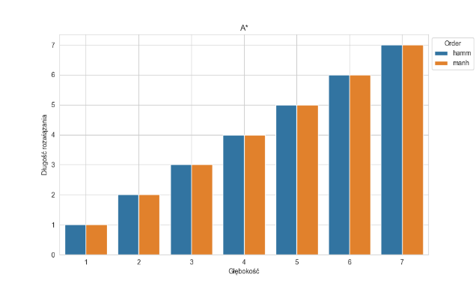

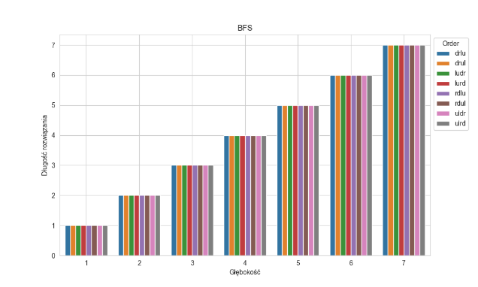

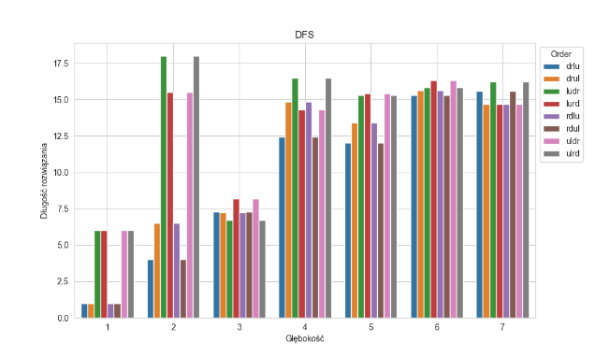

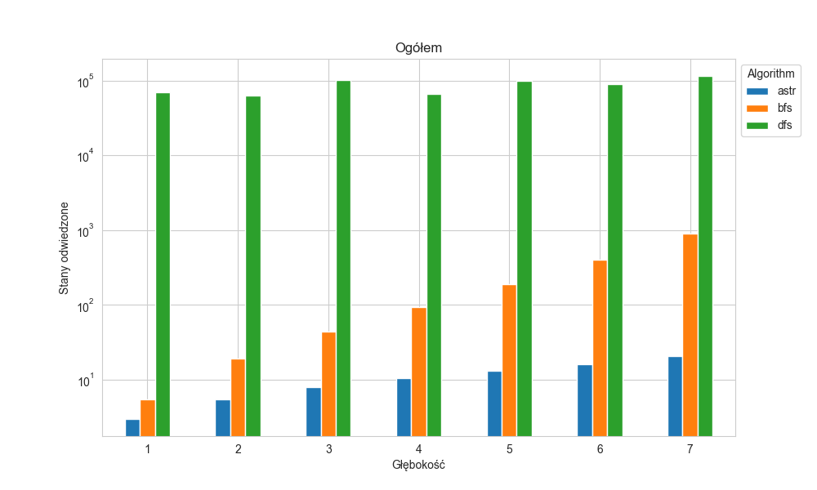Stany odwiedzone

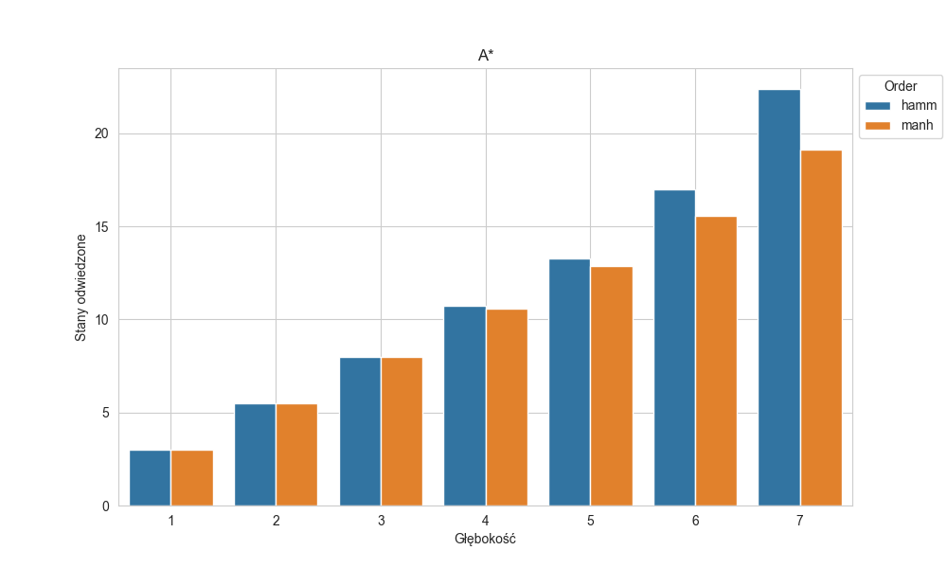

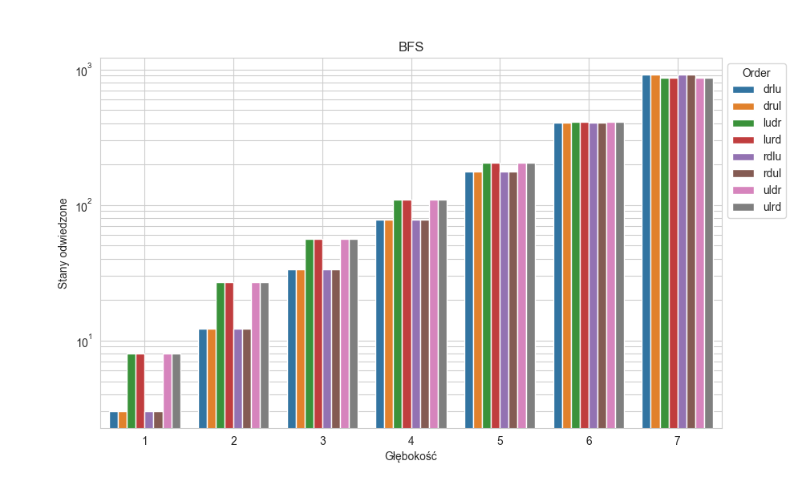

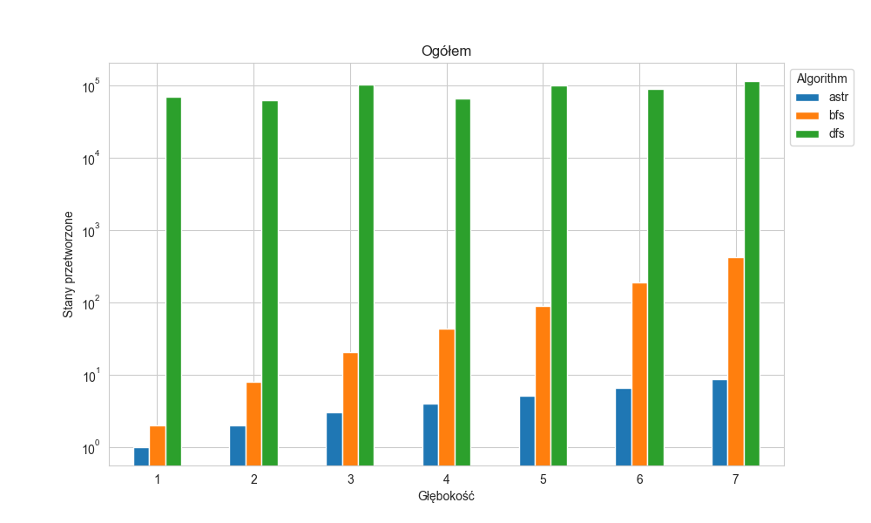Stany przetworzone

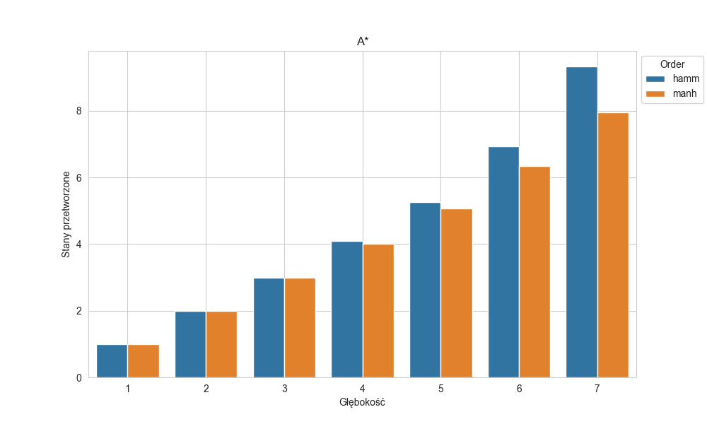

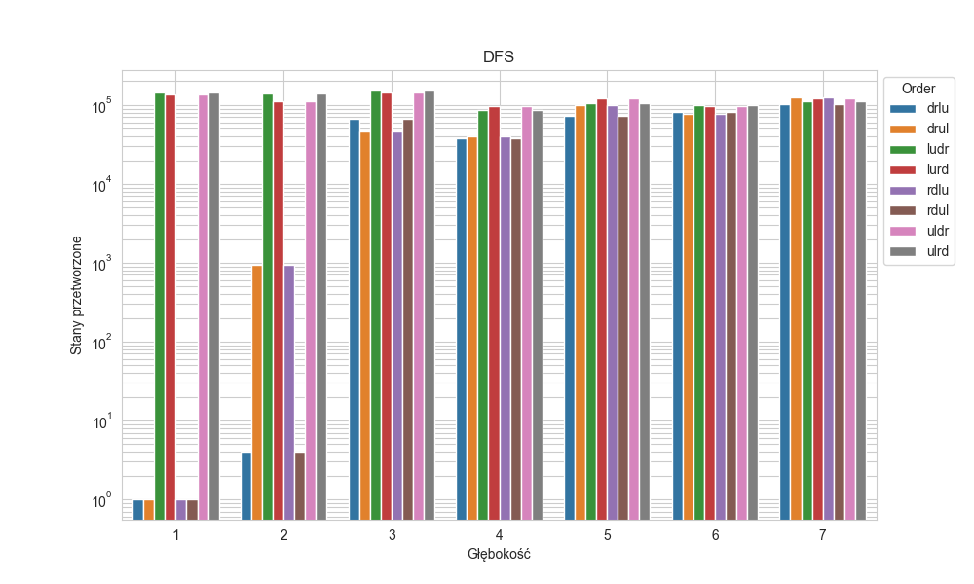

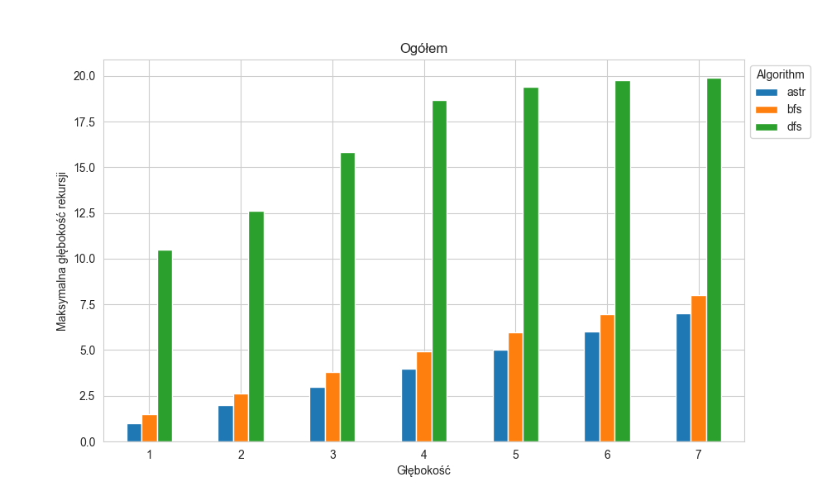Maksymalna głębokość rekursji

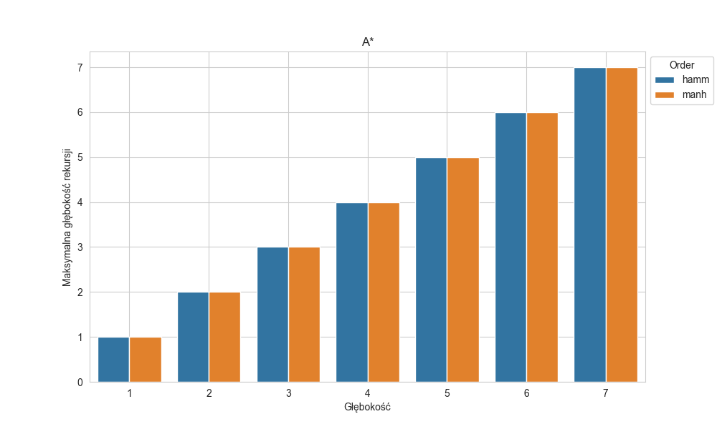

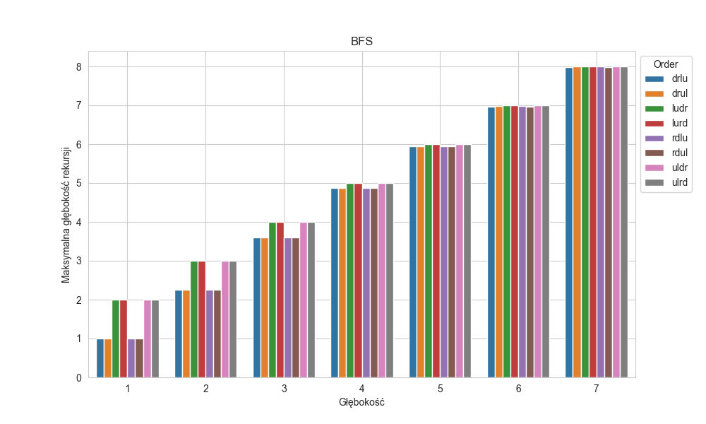

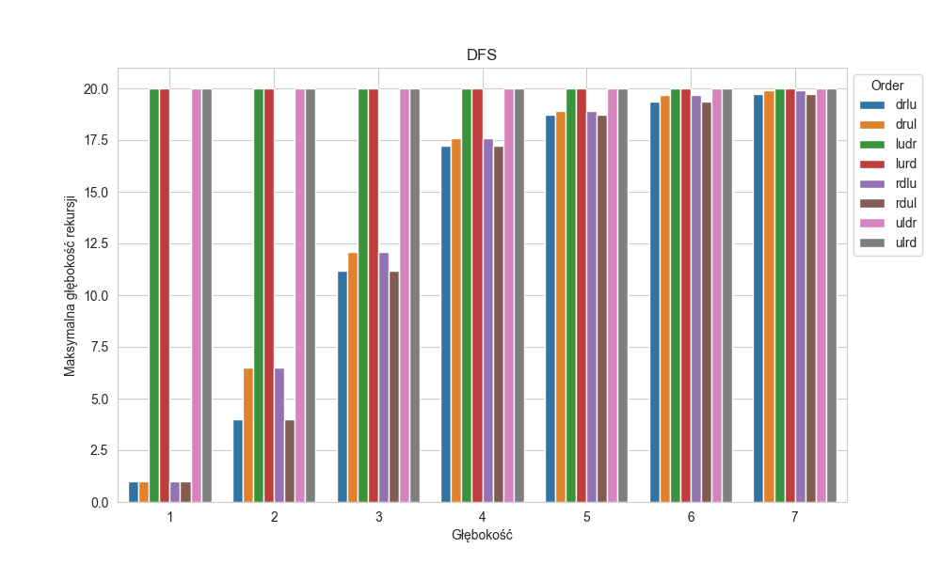

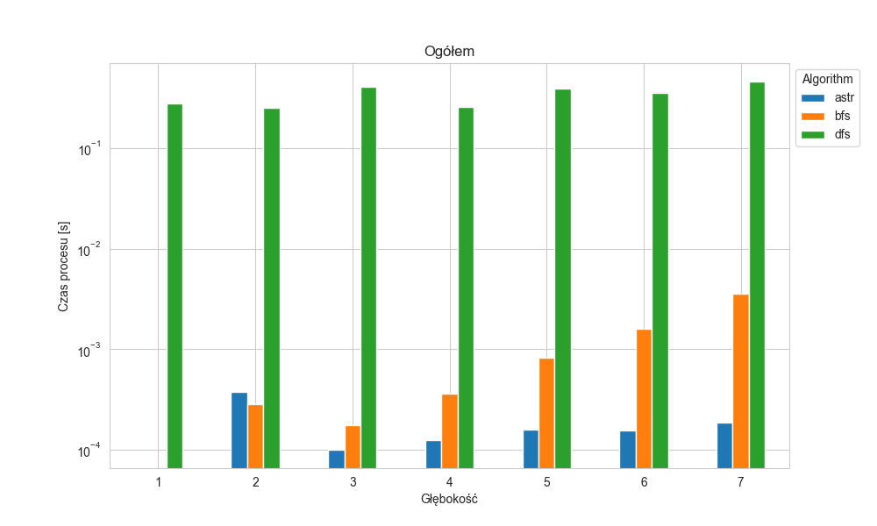Czas trwania procesu



